ΑΙΤΙΟΛΟΓΙΚΗ ΕΚΘΕΣΗ
ΤΕΚΜΗΡΙΩΣΗΣ ΚΑΘΟΡΙΣΜΟΥ ΧΩΡΩΝ ΥΠΑΙΘΡΙΑΣ ΔΙΑΦΗΜΙΣΗΣ
(ΤΕΥΧΟΣ 2 )

Α. Γενικά στοιχεία
Η παρούσα τεχνική έκθεση συντάχθηκε προκειμένου να καθοριστούν οι χώροι υπαίθριας διαφήμισης εντός των διοικητικών ορίων του Δήμου Νέας Ιωνίας
Οι Οργανισμοί Τοπικής Αυτοδιοίκησης εντός των διοικητικών τους ορίων δύνανται να καθορίζουν κατάλληλους χώρους εντός των οποίων και μόνο επιτρέπεται να τοποθετούνται εγκεκριμένα ειδικά διαμορφωμένα πλαίσια για την προβολή υπαίθριας διαφήμισης.
Β. Νομικό έρεισμα
Ο καθορισμός των κοινόχρηστων χώρων, οι όροι, οι προϋποθέσεις, οι προδιαγραφές και οι διαδικασίες τοποθέτησης των εγκεκριμένων διαφημιστικών πλαισίων γίνεται κατ’ εφαρμογή των παρακάτω νομοθετικών διατάξεων :
- Άρθρα 65 παρ. 1, 72, 73, 75 του Ν. 3852/2010 (ΦΕΚ 87/Α/07.06.2010) «Πρόγραμμα Καλλικράτης»
- Άρθρα 75, 79 παρ. 1, εδάφιο ε και 192 παρ. 1 του Ν. 3463/2006 (ΦΕΚ 114/Α/08.06.2006) «Κύρωση του Κώδικα Δήμων & Κοινοτήτων»
- Άρθρο 3 του Ν. 2946/2001 (ΦΕΚ 224/Α/08.10.2001) περί «Υπαίθριας Διαφήμισης» όπως τροποποιήθηκε και ισχύει με το άρθρο 15 παρ. 1. του Ν. 4674/2020 2001 (ΦΕΚ 53/Α/11.03.2020) , το άρθρο 54 παρ. 2 του Ν.4735/2020 (ΦΕΚ 197/Α/12.10.2020) και τα άρθρα 58 & 62 παρ.2 του Ν.4954/2022 (ΦΕΚ136/Α/09.07.2022)
- ΚΥΑ 46526/2020 (ΦΕΚ 3049/Β/23.07.2020) περί «των όρων και προϋποθέσεων για την προβολή υπαίθριας διαφήμισης».
- ΚΥΑ 52907/2009 (ΦΕΚ 2621/Β/31.12.2009) «Ειδικές ρυθμίσεις για την εξυπηρέτηση ατόμων με αναπηρία σε κοινόχρηστους χώρους».
- Άρθρα 10 & 11 του Ν. 2696/1999 (ΦΕΚ 57/Α/23.03.1999) «Κύρωση του Κώδικα Οδικής Κυκλοφορίας» όπως τροποποιήθηκε και ισχύει .
Γ. Διαδικασία καθορισμού
1. Το Τμήμα Εσόδων, σε συνεργασία με την Τεχνική Υπηρεσία, διαμορφώνει θεσολόγιο
κοινόχρηστων χώρων στους οποίους και μόνο επιτρέπεται να τοποθετούνται συγκεκριμένα
εγκεκριμένα ειδικά διαμορφωμένα πλαίσια για την προβολή υπαίθριας διαφήμισης .
2. Το τελικά διαμορφωμένο θεσολόγιο καθώς και τα προτεινόμενα εγκεκριμένα διαφημιστικά
πλαίσια ανά θέση μαζί με την παρούσα αιτιολογική έκθεση τεκμηρίωσης αποστέλλονται στην Επιτροπή
Ποιότητας Ζωής του Δήμου, προκειμένου να αποφανθεί τελικά.
3. Η ανωτέρω απόφαση της Επιτροπής Ποιότητας Ζωής, αποστέλλεται στο Δημοτικό
Συμβούλιο προκειμένου αυτό να εκδώσει, όπως υποχρεούται, σχετική απόφαση
καθορισμού χώρων κατ’ άρθρο 3. Παρ. 1 του Ν. 2946/2001, η δε απόφαση αυτή ισχύει από
1η Ιανουαρίου 2023 και για 3 έτη.
Δ. Γενικές τεχνικές προδιαγραφές και βασικές αρχές κατασκευής και τοποθέτησης
εγκεκριμένων διαφημιστικών πλαισίων ανάλογα με τη θέση τοποθέτησής τους
Σύμφωνα με την ΚΥΑ 46526/21.07.2020 «Ρύθμιση όρων και προϋποθέσεων για την προβολή
υπαίθριας διαφήμισης» (ΦΕΚ 3049/Β/ 22.07.2020) :
Ι. Επιτρέπεται η τοποθέτηση των εγκεκριμένων, ειδικά διαμορφωμένων διαφημιστικών
πλαισίων στις πλατείες και στους πεζόδρομους, με τους ακόλουθους σωρευτικούς όρους
και προϋποθέσεις:
- α) Κάθε τμήμα του πλαισίου πρέπει να απέχει τουλάχιστον 2,00 μέτρα από το άκρο του ασφαλτοτάπητα κάθε μη πεζοδρομημένης οδού που εφάπτεται στον πεζόδρομο.
Επί του Τοπογραφικού Διαγράμματος κάθε θέσης αναγράφεται η απόσταση του πλαισίου από τον εγγύτερο ασφαλτοτάπητα και σε όλες τις περιπτώσεις είναι κατά πολύ μεγαλύτερη από την προβλεπόμενη ελάχιστη των 2.0 μ.
- β) Η κορνίζα της ωφέλιμης επιφάνειάς τους πρέπει να απέχει από τη ρυμοτομική γραμμή τουλάχιστον 2,50 μέτρα.
Ομοίως και στην περίπτωση αυτή τηρείται αυτή η ελάχιστη απόσταση και η προτεινόμενη απόσταση αναγραφεται επί του τοπογραφικού.
- γ) Το πλαίσιο τοποθετείται σε θέση και κατά τρόπο που δεν παρεμποδίζει την κυκλοφορία των πεζών και των ατόμων με αναπηρία, την κυκλοφορία των οχημάτων που εισέρχονται ή εξέρχονται στον πεζόδρομο, καθώς και την πρόσβαση στα κτίρια που έχουν πρόσοψη σε αυτόν.
Οι πινακίδες τοποθετούνται σε θέσεις που δεν εμποδίζουν την κυκλοφορία οχημάτων η πεζών. Σε πεζοδρόμους με μικρό πλάτος τοποθετούνται εντός του παρακείμενου χώρου πρασίνου.
- δ) Δεν παρεμποδίζεται η ορατότητα των πινακίδων σήμανσης και των φωτεινών σηματοδοτών.
Oi προτεινόμενες θέσεις ορίζονται σε απόσταση τουλάχιστων 20 μ. από τον πλησιέστερο σηματοδότη. Οι σχετικές αποστάσεις από πιθανούς πλησίον σηματοδότες αναγράφονται επί του τοπογραφικού διαγράμματος. (Άρθρα 10 & 11 του Ν. 2696/1999 (ΦΕΚ 57 Α/23.03.1999) ``Κύρωση του Κώδικα Οδικής Κυκλοφορίας`` όπως τροποποιήθηκε και ισχύει .)

ΙΙ. Τα προτεινόμενα εγκεκριμένα ειδικά διαμορφωμένα διαφημιστικά πλαίσια θα είναι
τύπου «ΠΙΖΑ».
Συγκεκριμένα :
- Τα διαφημιστικά μέσα τύπου «ΠΙΖΑ» φέρουν έως δύο ισομεγέθεις επίπεδες επιφάνειες,
τοποθετημένες σε κατακόρυφο στύλο. Οι ωφέλιμες επιφάνειες έχουν μέγιστη
κατακόρυφη διάσταση 3,00 μ και μέγιστη οριζόντια 4,00μ. Η απόσταση από το έδαφος
της κορνίζας της ωφέλιμης επιφάνειας πρέπει να είναι τουλάχιστον 2,5μ, ενώ το ανώτατο
ύψος αυτής δεν μπορεί να υπερβαίνει τα 5,50μ από το γύρω φυσικό έδαφος.
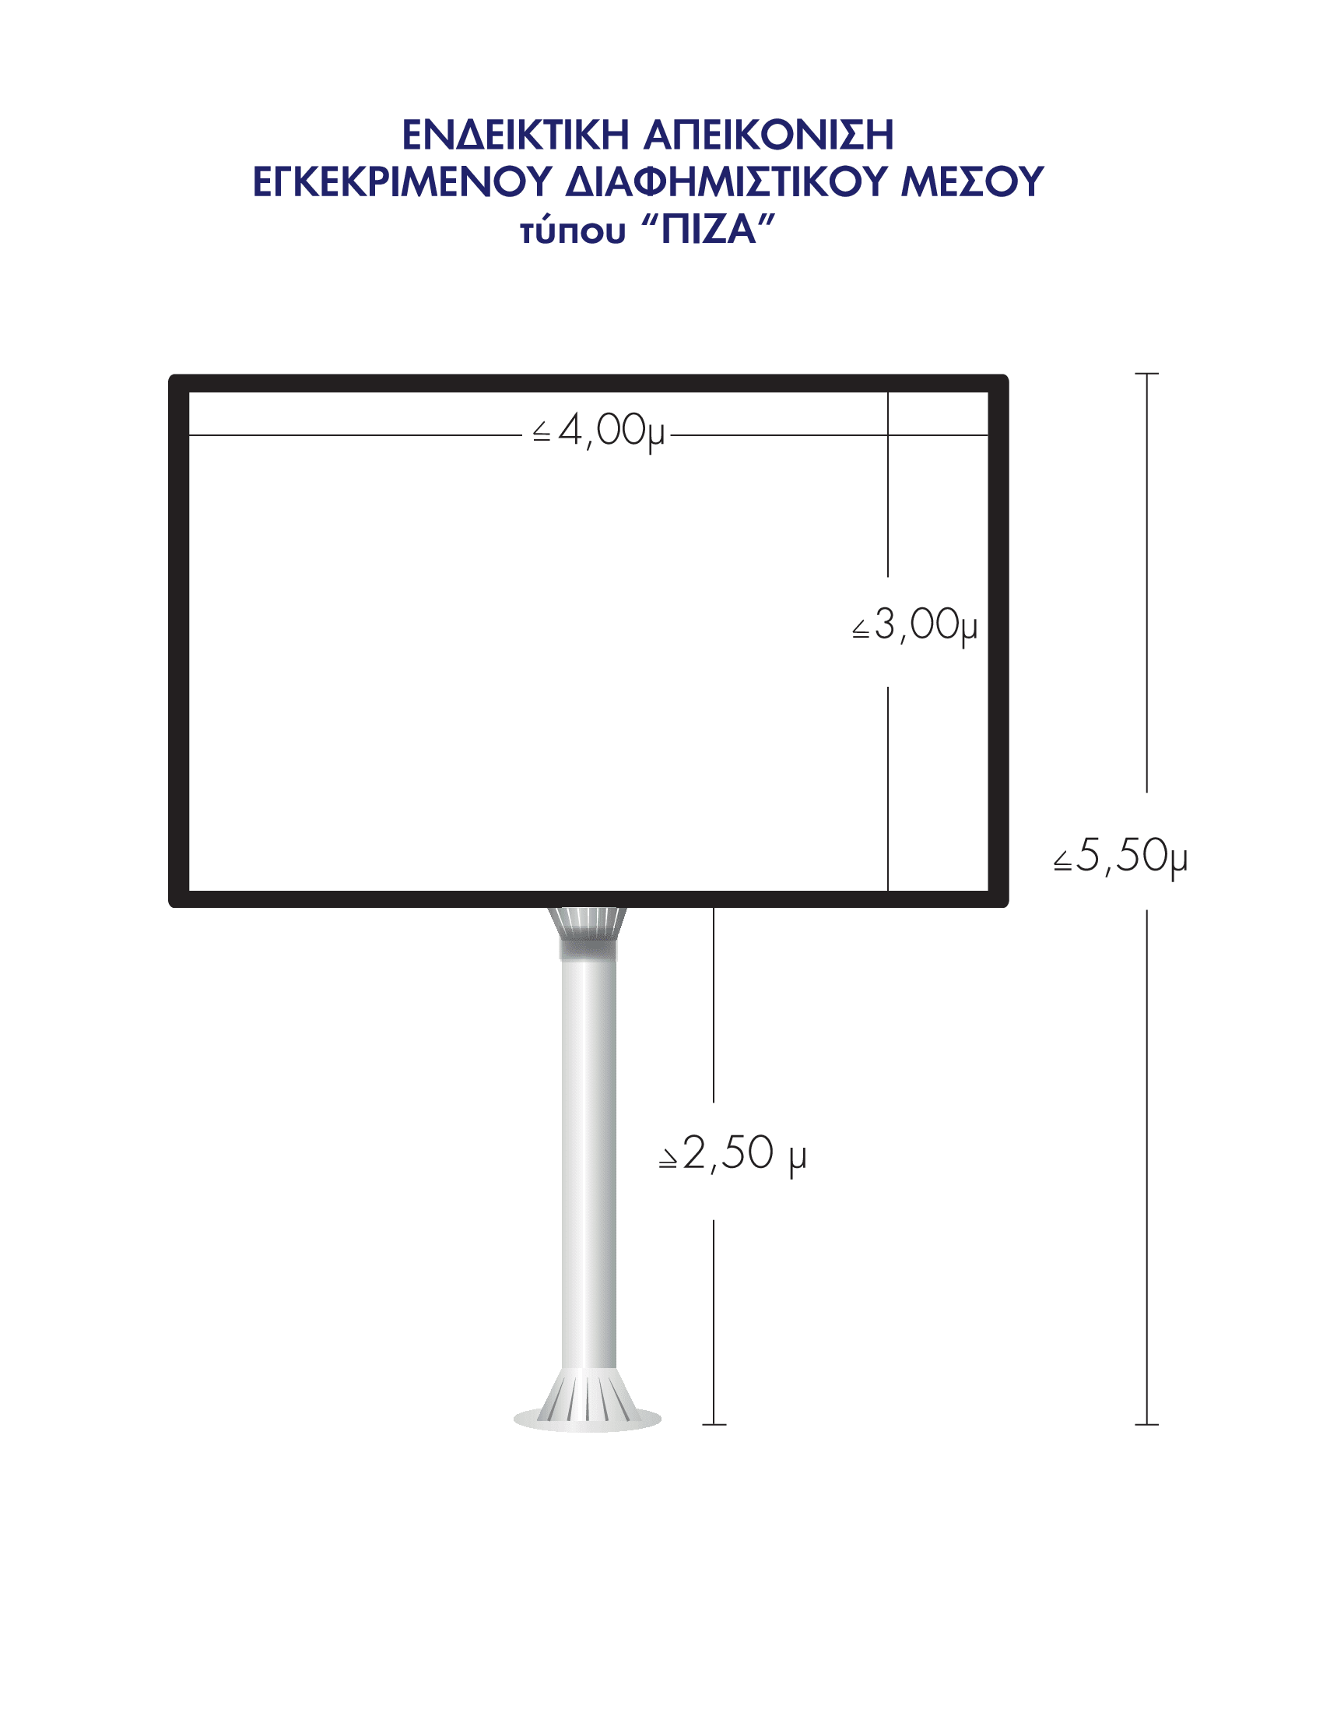

Για τα ανωτέρω εγκεκριμένα διαφημιστικά πλαίσια ισχύουν τα παρακάτω :
Δ1. Τα διαφημιστικά μέσα θα πρέπει να έχουν ιδιαίτερη αρχιτεκτονική μορφή, να παρέχουν
λειτουργικότητα και προσαρμογή στο περιβάλλον. Η κατασκευή τους θα γίνεται με υλικά και
μικροϋλικά υψηλών μηχανικών και χημικών ιδιοτήτων και προδιαγραφών που θα παρέχουν
καλαίσθητη εμφάνιση, θα είναι αντιβανδαλιστικά και δεν θα αλλοιώνονται από την επίδραση
των καιρικών και περιβαλλοντικών συνθηκών.
Τα χρησιμοποιούμενα υλικά για την κατασκευή των μέσων, θα συνεργάζονται απόλυτα
μεταξύ τους για τις περιπτώσεις μεταβολών της θερμοκρασία και μηχανικών καταπονήσεων.
Η κατασκευή δεν θα φέρει αιχμηρά σημεία ή επικίνδυνες εξοχές.
Η κατασκευή κάθε διαφημιστικού μέσου θα σχεδιαστεί έτσι ώστε να διευκολύνει τις
εργασίες καθαρισμού και δεν θα φέρει σημεία συγκέντρωσης ακαθαρσιών.
Τα διαφημιστικά μέσα επιτρέπεται να είναι κατασκευασμένα είτε από γαλβανισμένα
χαλυβδοελάσματα, είτε από προφίλ αλουμινίου ή από άλλο ανθεκτικό υλικό, καθώς επίσης
και από συνδυασμό των προαναφερομένων υλικών. Εσωτερικά πρέπει να φέρουν ενίσχυση
έτσι ώστε να εξσφαλίζεται τόσο η απόλυτη σταθερότητα σε πλευρικές ανεμοπιέσεις όσο και
το αμετάθετο της κατασκευής.
Η βαφή τους πρέπει να γίνεται με τέτοιο τρόπο ώστε να εξασφαλίζεται η διάρκεια και η
σταθερότητά της.
Δ2. Τα διαφημιστικά μέσα επιτρέπεται να είναι φωτεινά ή φωτιζόμενα και να προβάλλουν
εναλλασσόμενα μηνύματα. Η προβολή των διαφημιστικών μηνυμάτων πραγματοποιείται
είτε μέσω αφισών είτε μέσω συστημάτων προβολής σύγχρονης τεχνολογίας οπισθιίου
φωτισμού (digital) ή με δίοδο εκπομπή φωτός (LED) ή μέσω βίντεο ή με συχνότητα
εναλλαγής μηνυμάτων όχι μικρότερη των είκοσι (20) δευτερολέπτων ανά μήνυμα. Στα
πλαίσια αυτά, η ένταση του φωτισμού δεν επιτρέπεται να υπερβαίνει κατά περισσότερο από
250 κηρία την ανώτατη ένταση φωτός που υπάρχει στο δημόσιο χώρο στον οποίο
βρίσκονται, ώστε να μην προκαλούν θάμβωση στους χρήστες της οδού. Στα διαφημιστικά
μέσα που βρίσκονται σε απόσταση μικρότερη των 30m από δασικές εκτάσεις ή εκτάσεις με
πλούσια βλάστηση, δεν επιτρέπεται να χρησιμοποιηθούν υλικά με πυραντοχή μικρότερη
των 240 λεπτών (RF-240).
Δ3. Τα φωτιζόμενα ή φωτεινά διαφημιστικά μέσα στα οποία η προβολή των διαφημιστικών
μηνυμάτων πραγματοποιείται μέσω οθονών οπίσθιου φωτισμού πρέπει να έχουν, για
λόγους ασφάλειας των πολιτών και δημοσίου συμφέροντος, υποχρεωτικά :
α. Υποδομές για πλήκτρο επικοινωνίας έκτακτης ανάγκης δυνάμενο να συνδεθεί με αρμόδια
υπηρεσία (112 η Ελληνική Αστυνομία), καθώς και δυνατότητα διαμοιρασμού ασύρματου
δικτύου (Hot Spot WiFi).
β. Δυνατότητα προβολής μηνυμάτων πολιτικής προστασίας
γ. Δυνατότητα προβολής μηνυμάτων εξαφάνισης παιδιών ή ηλικιωμένων
δ. Εγκατεστημένο φωτιστικό σύστημα τέτοιο ώστε να εξασφαλίζεται η φωτεινότητα του
περιβάλλοντος χώρου σε ακτίνα τουλάχιστον 1,5 μ περιμετρικά της κατασκευής
Επίσης τα μέσα αυτά θα έχουν υποχρεωτικά :
1. Αυτόματο ρυθμιστή φωτεινότητας οθόνης με προσαρμογή του στον εξωτερικό
φυσικό ή/και τεχνητό φωτισμό ώστε να μην προκαλεί θάμβωση και να μην
υπερβαίνει κατά περισσότερο από 250 κηρία την ανώτατη ένταση φωτός που
υπάρχει στο δημόσιο χώρο στον οποίο βρίσκονται.
2. Pixelpitch μικρότερο του 6 ώστε να εξασφαλίζεται η απρόσκοπτη και άνετη
ανάγνωση των μηνυμάτων από κοντινή απόσταση.
3. Δυνατότητα φωτεινότητας τουλάχιστον 5000 nits
4. Βεβαίωση από τον αντιπρόσωπό τους ότι η οθόνη ΔΕΝ προκαλεί θάμβωση.
5.Προστασία από την υγρασία κατ’ελάχιστο ΙΡ65
Παράλληλα, σε κάθε διαφημιστικό μέσο θα προβλέπεται προαιρετικά η δυνατότητα
τοποθέτησης κατάλληλης διάταξης για φόρτιση φορητών έξυπνων συσκευών (tablet, κινητά
τηλέφωνα κλπ).
Δ4. Η θεμελίωση των διαφημιστικών μέσων θα υπολογιστεί και θα σχεδιαστεί σύμφωνα με τον
διαθέσιμο χώρο τοποθέτησης, λαμβάνοντας υπόψη :
α. Το μέγεθος του διαθέσιμου χώρου.
β. Την υφιστάμενη κατάσταση του χώρου (πλακόστρωτο πεζοδρόμιο κλπ).
γ. Το υπέδαφος και τα διερχόμενα υπόγεια δίκτυα.
δ. Τη μορφολογία του εδάφους.
ε. Τον περιβάλλοντα χώρο.
Η στήριξη του σκελετού των διαφημιστικών μέσων στο έδαφος επιτυγχάνεται με
εγκιβωτισμό των κατακόρυφων στοιχείων σε βάση από σκυρόδεμα κάτω από την επιφάνεια
του εδάφους, που έχει κατάλληλα εξυγιανθεί και σε κατάλληλο βάθος, σύμφωνα με τη
στατική μελέτη, έτσι ώστε να εξασφαλίζεται η σταθερή πάκτωσή τους. Σε κάθε περίπτωση
απαγορεύεται η τοποθέτηση αντηρίδων.
Δ5. Για κάθε διαφημιστικό μέσο, υποβάλλεται στο Δήμο υπεύθυνη δήλωση, υπογεγραμμένη από
πολιτικό μηχανικό, με την οποία πιστοποιείται η στατική επάρκεια του διαφημιστικού μέσου.

Ε. Πρόταση χωροθέτησης /Αρχές και κριτήρια
Μετά από ενδελεχή διερεύνηση, εκτεταμένες αυτοψίες και μετρήσεις και λαμβάνοντας υπόψη
όλα τα ανωτέρω, με γνώμονα το σεβασμό στον κοινόχρηστο χώρο και την πρόκληση της
μικρότερης δυνατής όχλησης στο περιβάλλον και στους οδηγούς, προτείνουμε, κατ’ εφαρμογή
των οριζομένων στο άρθρο 3 παρ. 1 του Ν. 2946/2001, όπως τροποποιήθηκε και ισχύει, τους
παρακάτω κοινόχρηστους χώρους για την τοποθέτηση εγκεκριμένων ειδικά διαμορφωμένων
πλαισίων, ελεύθερου προσανατολισμού, με σκοπό τη διενέργεια υπαίθριας διαφήμισης :

